声明：本文档中的操作均在重刷Jetson TX2之后进行操作。

一、准备刷机环境

将刷机用PC和开发板通过路由或交换机组网：

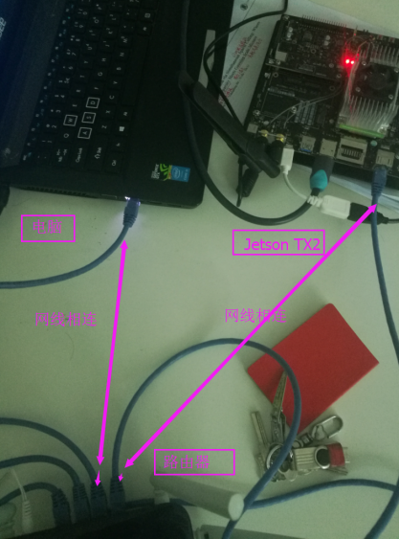

开发板连接到电脑：

* 断开电源，保证开发板处于断电关机状态；
* 用Micro USB线把开发板连到电脑上（类似于安卓手机连电脑）；
* 接通AC电源，按下power键，开机；
* 刚一开机，就长按Recovery键不松开，然后点按一下Reset键（Down and Up），过2s以后才松开Recovery键，此时开发板处于强制恢复模式。

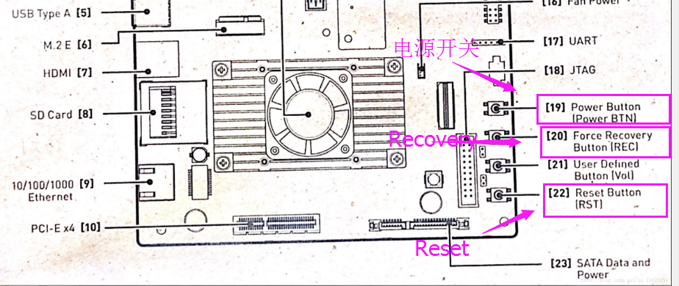

完成以上步骤后，我们还要检查开发板有没有和电脑正确连接，另打开一个终端输入lsusb 命令，只要发现其中有Nvidia Corp就说明连接正确：

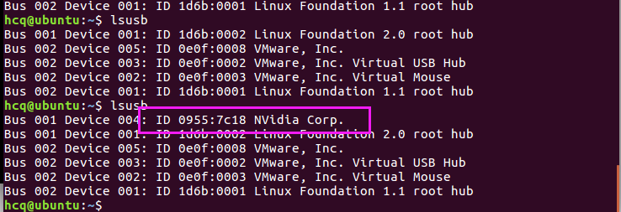

至此准备好了硬件刷机环境，以下均为在ubuntu中的操作。

1. 更新文件

以下操作请严格按照步骤执行，以确保文件为最新：

两个压缩包文件：

* [jetson 55所 1.0\system.img.raw.lz4](jetson 55所 1.0/system.img.raw.lz4)
* [jetson 55所 1.0\Linux\_for\_Tegra-longan1.tar](jetson 55所 1.0/Linux_for_Tegra-longan1.tar)

1. 解压system.img.raw.lz4文件，请执行以下指令：

$ lz4 -d system.img.raw.lz4 (路径)/64\_TX2/Linux\_for\_Tegra/bootloader/system.img

PS：需要确认lz4指令集已经配置，若无，请安装。

1. 解压Linux\_for\_Tegra-longan1.tar文件，请执行以下指令：

$ tar -xvf Linux\_for\_Tegra-longan1.tar (路径)/64\_TX2/Linux\_for\_Tegra

确认1、2成功解压并替换了文件后，执行3的操作。

1. 上述1、2步骤完成后

打开终端，执行以下指令定位到flash.h所在目录：

$ cd (路径)/64\_TX2/Linux\_for\_Tegra

确认步骤一中的操作成功，并可以lsusb查看到NVidia Corp，然后执行刷机命令：

$ sudo ./flash.sh -r -o 0x7090000 jetson-tx2 mmcblk0p1

等待刷机完成。

附件：

55所分批提供的更新，上述步骤已经完成了合并操作。

How to restoring the Image

==========================

1. Connect the board with MicroUSB to PC

2. Decompress the system.img.raw.lz4 to ~/jetpack/64\_TX2/Linux\_for\_Tegra/bootloader/system.img

3. Open the terminal: cd ~/jetpack/64\_TX2/Linux\_for\_Tegra

4. Power on the development board and enter recovery mode

5. Run: sudo ./flash.sh -r -o 0x7090000 jetson-tx2 mmcblk0p1

6. Wait for done

add

sudo ./flash.sh -r -k kernel -o 0x7090000 jetson-tx2 mmcblk0p1

sudo ./flash.sh -r -k kernel-dtb -o 0x7090000 jetson-tx2 mmcblk0p1